Proiectarea sistemelor încorporate – L2 Arhitectura de sistem
Sistem hibrid de localizare a vehiculelor cu alertă de accident
Zigbee (local) + LoRa Meshtastic (distanță) • Echipa: Roman Petrica, Ghidoarca Petru Cristi

1. Descrierea proiectului
Fiecare vehicul își vede vecinii din apropiere prin Zigbee și își raportează poziția prin LoRa (Meshtastic) către un centru de control, inclusiv fără acoperire celulară. La un accident sau o frânare bruscă, șoferii din apropiere primesc o avertizare (doar alertă, fără comandă asupra vehiculului), iar centrul de control primește un raport prioritar.
Hardware: Raspberry Pi 5 (sau 4) cu display 7", XBee3 Zigbee, module ESP Meshtastic (unul cu e-ink, unul cu mini display OLED), accelerometru MPU6050, buzzer/LED. Fără GPS: poziția vine dintr-un traseu configurat sau simulat. Backend: modul Meshtastic la server, punte Python, MQTT, Node-RED, bază de date, Grafana. Opțional: modem Huawei (acces la distanță, SMS).
Notă: Meshtastic nu este LoRaWAN (este o rețea mesh peste LoRa, fără gateway și ChirpStack). Fără GPS, testele de poziție se fac pe traseu simulat; aceasta este o limită declarată a proiectului.

2. Exercițiul 1: Cerințe
ID | Cerințe funcționale (ce face sistemul)
CF1 | Nodul obține poziția, viteza și direcția din traseul configurat/simulat, o dată pe secundă.
CF2 | Nodul difuzează prin Zigbee, aprox. 1/s, starea sa (ID, poziție, viteză, direcție, indicator de eveniment).
CF3 | Nodul afișează pe ecranul de 7" vehiculele din apropiere, primite prin Zigbee.
CF4 | Nodul trimite prin LoRa Meshtastic un pachet de poziție de aprox. 12 octeți la 30–60 s.
CF5 | Nodul detectează impactul sau frânarea bruscă cu accelerometrul.
CF6 | La eveniment, trimite alertă către vecini (Zigbee) și mesaj prioritar către centru (LoRa).
CF7 | Alerta se afișează doar dacă este relevantă (aceeași direcție, în rază).
CF8 | Șoferul este avertizat vizual (display) și sonor (buzzer/LED).
CF9 | Centrul de control afișează vehiculele pe hartă și evidențiază alertele.
CF10 | Extra: ecranul modulului Meshtastic arată starea legăturii; jurnalizare date; SMS la accident (modem).

ID | Cerințe non-funcționale (cât de bine)
CNF1 | Performanță: alerta locală apare în sub 500 ms la până la 100 m.
CNF2 | Performanță: raport de poziție prin LoRa la 60 s (minim 30 s); nu este urmărire în timp real.
CNF3 | Resurse: pachet LoRa de cel mult 12 octeți (ciclu de lucru 1% în EU868).
CNF4 | Fiabilitate: pierderi de pachete de alertă sub 5%; alarme false sub 1 pe oră de condus.
CNF5 | Securitate: mesaje semnate (HMAC/AES-CMAC) cu marcă de timp și număr de secvență; canal Meshtastic criptat.
CNF6 | Siguranță: sistemul doar avertizează, nu comandă niciodată frânele sau motorul.
CNF7 | Alimentare și dimensiuni: 12 V auto la 5 V / 5 A; nodul încape în habitaclu; cost de buget student.
CNF8 | Mentenanță: actualizare prin SSH; acces de la distanță prin modem (opțional).

3. Exercițiul 2: Cazuri de utilizare
Actori: șoferul (vede vehiculele și primește avertizări), vehiculul vecin (schimbă poziții și trimite alerte) și operatorul (vede harta, alertele și istoricul). Sistemul detectează automat accidentul și raportează poziția.
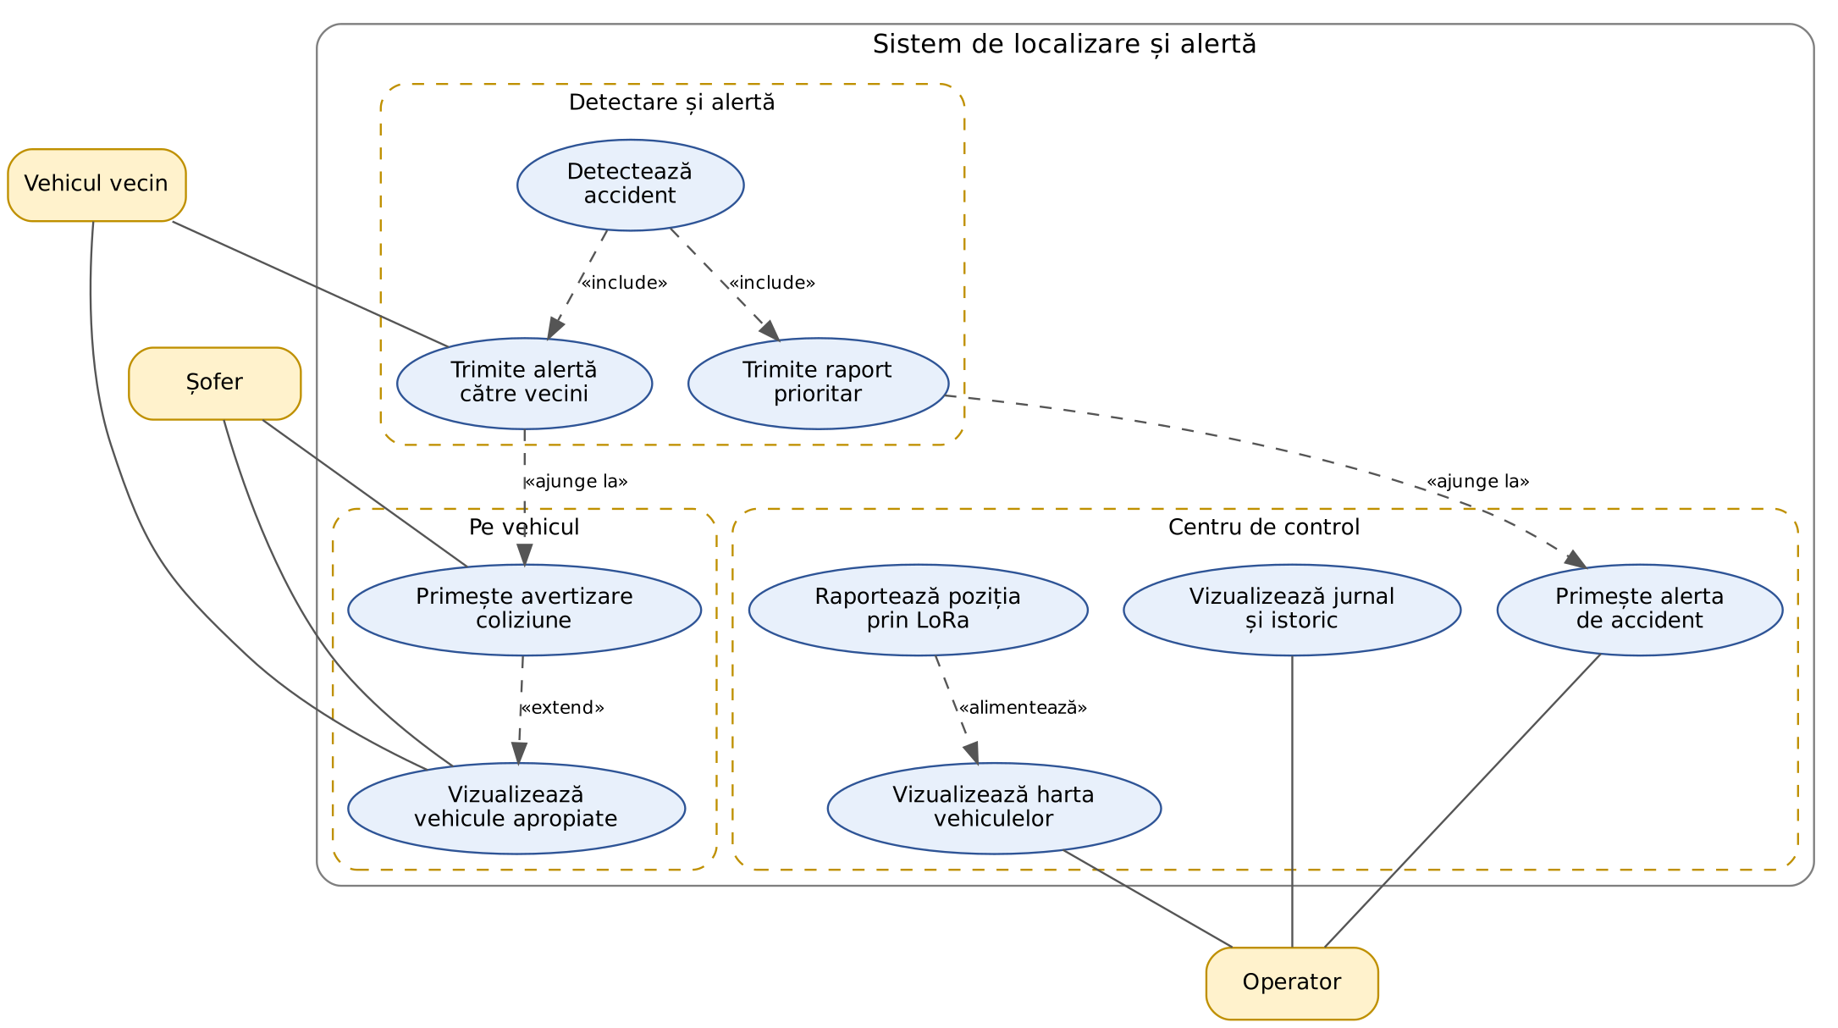
Figura 1: Diagrama cazurilor de utilizare.

4. Exercițiul 3: Clasificarea elementelor
Bloc din laborator | În proiectul nostru
Unitatea de procesare | Raspberry Pi 5/4: logică, comunicație, display
Electronica de control | Convertor 12 V la 5 V, hub USB alimentat, tranzistor pentru buzzer, rezistență LED, antene
Senzoristica | Accelerometru MPU6050; sursa de poziție este software (traseu configurat)
Electronica de putere și actuatori | Doar alerte: display 7", buzzer, LED, ecranul modulului Meshtastic. Fără acționare asupra vehiculului
Procesul controlat | Mișcarea vehiculului și traficul din jur; este observat, nu controlat
Comunicație și infrastructură | Zigbee XBee3, module Meshtastic, modem Huawei (opțional); punte Python, MQTT, Node-RED, BD, Grafana

5. Exercițiul 4: Arhitectura de sistem
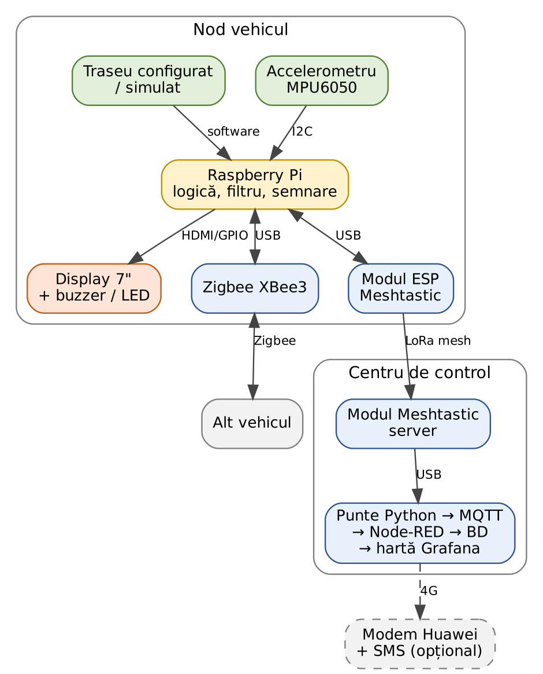
Figura 2: Blocuri funcționale și interfețe (verde: senzori; galben: procesare; albastru: comunicație; portocaliu: alerte).

6. Exercițiul 5: Scheme de principiu
Componentă | Interfață | Conexiune
MPU6050 | I2C | VCC 3,3 V, GND, SDA la GPIO2, SCL la GPIO3
Buzzer | GPIO | GPIO – rezistență 1 kΩ – bază tranzistor NPN; buzzer între 5 V și colector; emitor la GND; diodă de protecție
LED | GPIO | GPIO – rezistență 330 Ω – LED – GND
XBee3 și modul Meshtastic | USB | Direct la Pi (adaptor USB pentru XBee); Meshtastic citit cu biblioteca Python meshtastic
Alimentare | 12 V auto | Convertor la 5 V / 5 A pentru Pi 5; hub USB alimentat pentru periferice
Pe Pi 5 se folosesc gpiod/lgpio (RPi.GPIO nu funcționează).

7. Exercițiul 6: Interfețe de comunicație
Interfață | Între | Rol și date
I2C | Pi – accelerometru | Detectarea impactului: accelerație X/Y/Z
Zigbee (USB) | Pi – XBee – alt vehicul | Legătură locală, aprox. 30–100 m: ID, poziție, viteză, direcție, eveniment, semnătură
LoRa Meshtastic (USB la Pi) | Modul vehicul – modul server | Raportare la distanță: poziție la 30–60 s, mesaj prioritar la eveniment
USB, MQTT | Modul server – punte Python – Node-RED – BD | Calea datelor în backend: poziții, alerte, hartă
4G (Huawei) | Server – internet | Opțional: acces la distanță, SMS, comparație cu LoRa
Pachet LoRa (12 octeți): ID 1 B, latitudine 3 B, longitudine 3 B, viteză 1 B, direcție 1 B, indicatori 1 B, secvență 1 B, semnătură 1 B.

8. Limite
- Fără GPS, poziția este simulată; testele de direcție se fac pe traseu predefinit.
- Meshtastic nu garantează livrarea în timp real: pachete mici, rare; raza reală se măsoară și se raportează.
- Raza Zigbee în habitaclu metalic este redusă: antene externe sau montare lângă geam.

